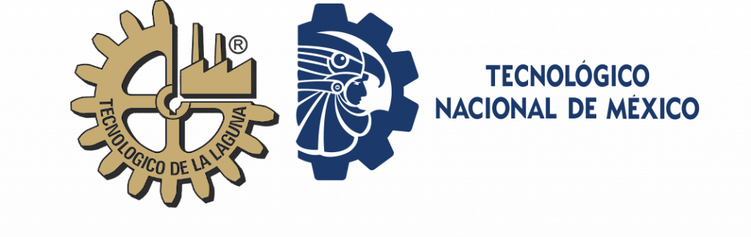

INVESTIGACION DOCUMENTAL

FUNDAMENTOS DE INVESTIGACION

DISENO Y DESARROLLO WEB

GRECIA GENESIS ROBLES PICAZO

1 SEMESTRE GRUPO G

Tabla de contenido

Diseño y Desarrollo web 2

Resumen 2

palabras clave 3

Abstract 3

key words: 3

Introduccion 4

Diseño y Desarrollo web

Resumen

En la actualidad, vivimos en una era donde la tecnología forma parte de casi todos los aspectos de nuestra vida. Desde pedir comida por una app hasta estudiar en línea o comprar productos desde la comodidad de casa, todo esto es posible gracias a los sitios web y las aplicaciones. Detrás de estas plataformas digitales existe un proceso que muchas veces no se ve, pero que es fundamental: el diseño y desarrollo web. Este trabajo busca analizar de manera general en qué consiste este proceso, cuáles son sus elementos principales, cómo ha evolucionado con el paso del tiempo y cuáles son las herramientas y tendencias más actuales en este campo.

El diseño web se encarga de la parte visual, es decir, cómo se ve una página, qué colores tiene, cómo están organizados los botones, imágenes y textos. Por otro lado, el desarrollo web se enfoca más en cómo funciona el sitio, desde que alguien da clic en un botón hasta que recibe una respuesta. Ambas partes trabajan juntas para crear páginas atractivas, fáciles de usar y funcionales para todo tipo de usuarios.

A lo largo del contenido de esta investigación se hablará de temas como los lenguajes de programación más usados, las diferencias entre el frontend y el backend, la importancia de que un sitio sea responsivo (que se vea bien en diferentes dispositivos), y también sobre el papel de la experiencia del usuario, que se ha vuelto clave en el éxito de cualquier plataforma digital. También se abordarán algunas herramientas modernas como editores de código, sistemas de gestión de contenidos y bibliotecas o frameworks que facilitan el trabajo de los diseñadores y programadores.

Este documento está dirigido especialmente a estudiantes y personas que están iniciando en este tema, por lo que su lenguaje es claro y directo, sin complicaciones técnicas. El objetivo no es hacer una guía avanzada, sino dar una base sólida para que cualquier persona interesada pueda entender cómo funciona un sitio web desde su estructura hasta su diseño final.

palabras clave:diseño web, desarrollo web, frontend, backend, experiencia de usuario, tecnologías web.

Abstract

Nowadays, we live in an era where technology is part of almost every aspect of our lives. From ordering food through an app to studying online or shopping from home, all of this is possible thanks to websites and applications. Behind these digital platforms, there is a process that is not always visible but is essential: web design and development. This paper aims to provide a general overview of what this process involves, its main elements, how it has evolved over time, and the most current tools and trends in this field.

Web design focuses on the visual part, meaning how a page looks, what colors it uses, and how buttons, images, and texts are organized. Meanwhile, web development deals with how the site actually works, from the moment a user clicks a button to when they receive a response. Both parts work together to create attractive, easy-to-use, and functional websites for all types of users.

Throughout this research, topics such as the most used programming languages, the differences between frontend and backend, the importance of responsive design (so that a site looks good on different devices), and the role of user experience will be discussed. Additionally, modern tools like code editors, content management systems, and frameworks that make the work of designers and developers easier will be explored.

This document is especially aimed at students and beginners, using a clear and direct language without complicated technical terms. The goal is not to create an advanced guide, but to offer a solid foundation so that anyone interested can understand how a website works, from its structure to its final design.

key words: Web design, web development, user experience, frontend, backend, programming, responsive sites, digital tools.

Introduccion

El internet ha cambiado la manera en que vivimos, trabajamos y nos comunicamos. Cada vez más actividades que antes eran presenciales ahora se realizan de manera digital, como estudiar, comprar o hacer trámites. Detrás de estas experiencias digitales están el diseño y el desarrollo web, dos procesos que permiten que los sitios sean visualmente atractivos, funcionen correctamente y sean accesibles para todos los usuarios.

El diseño y desarrollo web no solo consisten en crear páginas bonitas o hacer que los botones funcionen. Es un trabajo que requiere planificación, creatividad, conocimiento técnico y, sobre todo, pensar en las necesidades de quienes usarán el sitio. La importancia de estos procesos ha crecido en los últimos años, ya que una página web puede influir en la imagen de una empresa, en la venta de un producto o incluso en la educación de una persona.

En esta investigación se abordarán los conceptos básicos de diseño y desarrollo web, las herramientas más usadas actualmente, los lenguajes de programación principales y algunas tendencias que han marcado el avance de este campo. También se hablará sobre la importancia de que los sitios sean responsivos, accesibles y pensados para ofrecer una buena experiencia a los usuarios. El objetivo principal es ofrecer una visión general que sea fácil de entender para estudiantes y personas que están comenzando en este tema.

Desarrollo

que es el diseño web y desarrollo web? Hoy en día, casi todo lo que hacemos en internet depende de un sitio web o de una aplicación. Ya sea comprar ropa, ver una serie, aprender un idioma o simplemente buscar información, en todos los casos estamos interactuando con plataformas que han sido creadas a través del diseño y el desarrollo web. Pero, ¿qué significa exactamente esto?

El diseño web es la parte que se encarga de cómo se ve una página. Aquí se define el estilo de los botones, los colores, las imágenes, los tipos de letra y la manera en que todo está acomodado para que sea fácil de entender y agradable a la vista. El objetivo principal del diseño es hacer que los usuarios se sientan cómodos y encuentren lo que buscan sin complicaciones.

Por otro lado, el desarrollo web se enfoca en que todo funcione correctamente. Esto incluye desde que una persona hace clic en un botón hasta que recibe una respuesta, como ver un producto, enviar un formulario o recibir una confirmación. El desarrollo es la parte técnica que le da vida a los sitios y aplicaciones, asegurándose de que sean rápidos, seguros y confiables.

Estos dos procesos, aunque diferentes, siempre trabajan juntos. No sirve de mucho tener un sitio bonito si no funciona bien, o tener uno funcional pero que sea complicado o feo visualmente. Por eso, los equipos que crean páginas web buscan siempre un equilibrio entre un buen diseño y un excelente desarrollo.

En los últimos años, la importancia de tener una buena página web ha crecido mucho. Según ( Playful Agency, 2023) el diseño web no solo debe ser estéticamente atractivo, sino también funcional y adaptado a las necesidades del usuario. Esto demuestra que el diseño y desarrollo web no solo son cuestiones técnicas, sino también parte de la imagen pública y del éxito de muchas organizaciones.

Además, el avance de la tecnología ha cambiado bastante la manera en que se crean los sitios. Antes, solo unas pocas personas sabían cómo hacer páginas web, pero hoy existen muchas herramientas que hacen que este proceso sea más accesible. Plataformas como WordPress o Wix permiten que cualquier persona pueda construir un sitio sin necesidad de ser programador profesional, aunque para proyectos más grandes o personalizados, sigue siendo necesario tener conocimientos técnicos más avanzados.